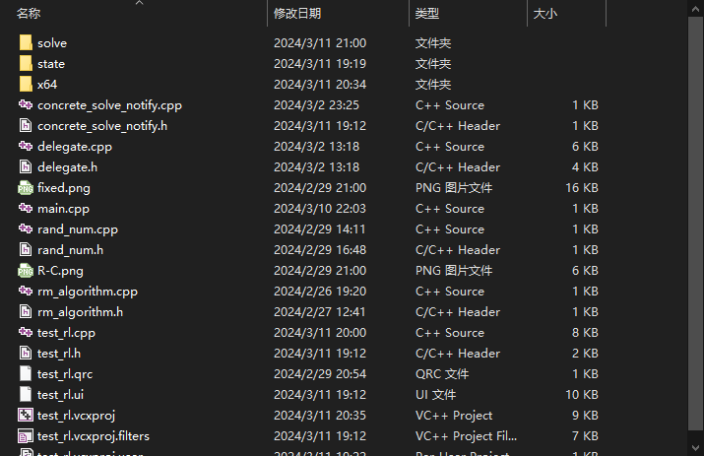

基本目录长这个样子主要是solve中定义了求解的方法分别有动态规划,蒙特卡洛epsilon,时序差分sarsa,关于代码说明都在注释里面

State 目录中定义了状态和动作说明也在注释里面 主要是在求解的时候给solve中的求解类进行调用

如何让代码跑起来

1安装vs2022 最好是专业或者企业版 社区版有BUG

2安装vcpkg 配置好后 安装Eigen 库(动态规划进行矩阵运算使用到这个库)

3安装qt并且配置好VS2022的QT插件 QT要求（5.12版本）

4 直接在vs2022中编译代码就行

有错误可以在www.icourse163.org社区进行交流